1. Ordinea de desenare a vertexurilor pentru aceste metode este anti-orar.

2.Anti-aliasing nu este altceva decât un filtru care netezește „dinții de fierăstrău” rezultați atunci când o suprafață care nu este dreaptă este reprezentată în pixeli.

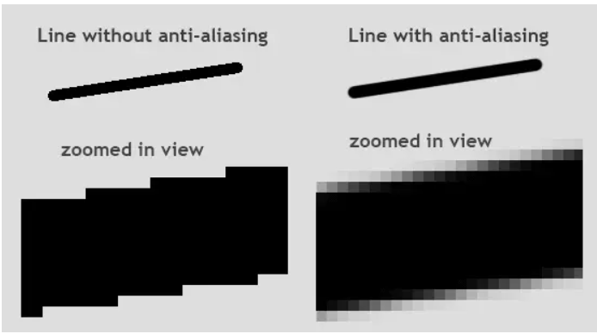

Tipuri de Anti-aliasing:

* **SSAA (Super Sample Anti Aliasing)**
* **MSAA (Anti-Aliasing Multi Sampling)**
* **CSAA (Acoperire Eșantionare Anti Aliasing) și EQAA (Îmbunătățire a Calității Anti-Aliasing)**
* **FXAA (Anti-Aliasing Rapid)**
* **TXAA (Anti-aliasing temporar)**

3.

* glLineWidth — specifica lățimea liniilor rasterizate
* glPointSize — specifica diametrul punctelor rasterizate

Subrutina glPointSize este apelată între un apel către glBegin și apelul corespunzător către glEnd.

4.

LineLoop, LineStrip, TriangleFan și TriangleStrip sunt constante simbolice.

Dacă luăm în considerare o mulțime de puncte având coordonatele (pe care le presupunem numere întregi) P1 = (x1, y1), P2 = (x2, y2), . . . , Pn = (xn, yn).

* Linia poligonală închisă determinată de punctele P1, P2, . . . , Pn este desenată folosind comenzile:

*glBegin (****GL LINE LOOP****);*

*glVertex2i (x1, y1);*

*glVertex2i (x2, y2);*

*.........*

*glVertex2i (xn, yn);*

*glEnd;*

* Linia frântă ce unește punctele P1, P2, . . . , Pn este trasată astfel:

*glBegin (****GL LINE STRIP****);*

*glVertex2i (x1, y1);*

*glVertex2i (x2, y2);*

*.........*

*glVertex2i (xn, yn);*

*glEnd;*

* Un evantai de triunghiuri având vârful P1 comun este desenat folosind comenzile

*glBegin (****GL TRIANGLE FAN****);*

*glVertex2i (x1, y1);*

*glVertex2i (x2, y2);*

*.........*

*glVertex2i (xn, yn);*

*glEnd;*

* Triunghiuri care au muchii in comun, definite de punctele P1, P2, . . . , Pn sunt trasate astfel:

*glBegin (****GL TRIANGLE STRIP****);*

*glVertex2i (x1, y1);*

*glVertex2i (x2, y2);*

*.........*

*glVertex2i (xn, yn);*

*glEnd;*

6.

Utilizarea de culori diferite în desenarea obiectelor 3D este importanta pentru a se obține o percepție mult mai mare asupra unui obiect solid.

Avantajul acestei acțiuni este acela ca se obțin scene mai apropiate de realitatea 3D într-un spațiu 2D(reprezentat de ecran).

7.

Gradientul este un efect creat cu doua sau mai multe culori, trecandu-se treptat de la una la cealaltă în diferite combinații.

Una dintre modalitățile de obținere a gradientului în OpenGL este prin folosirea unei forme(triunghi sau paralelipiped) și setarea diferitelor culori în vârfurile acestuia, astfel încât OpenGL însuși va face gradientul.